Εθνικό Σύστημα Διαπίστευσης

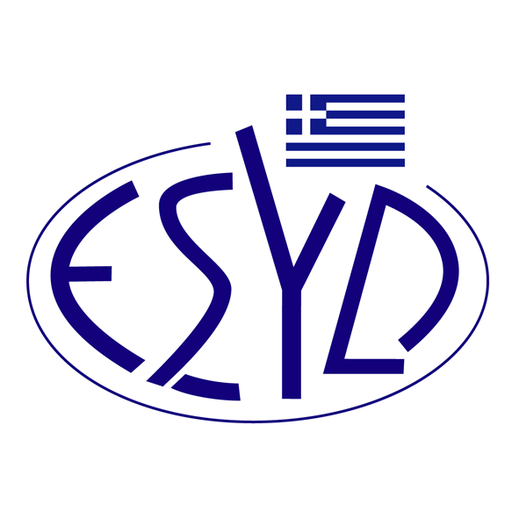
Παράρτημα A26/1 του Πιστοποιητικού Αρ. 1174-4

ΕΠΙΣΗΜΟ ΠΕΔΙΟ ΕΦΑΡΜΟΓΗΣ της ΔΙΑΠΙΣΤΕΥΣΗΣ
της

AXIA CERT LTD

ως Φορέα Πιστοποίησης Συστημάτων Διαχείρισης Συμμόρφωσης
κατά ISO 37301:2021

Δραστηριότητα | Πρότυπο
Πιστοποίηση Συστημάτων Διαχείρισης Συμμόρφωσης | ISO 37301:2021

Διεύθυνση του Φορέα : Βίας Πριηνεύς 1, Σούνι, 4717, Λεμεσός, Κύπρος,
Πίνδου 1, ΤΚ 143 41 Νέα Φιλαδέλφεια
Εξουσιοδοτημένος υπεύθυνος υπογραφής : Χαράλαμπος Μπακολουκάς

Το Πιστοποιητικό Διαπίστευσης Αρ. 1174-4, κατά ΕΛΟΤ ΕΝ ISO/IEC 17021-1:2015, ισχύει μέχρι τις 10.07.2028.

Αθήνα, 24.02.2025

Κωνσταντίνου Ευάγγελος Απόστολος
Διευθύνων Σύμβουλος του Ε.ΣΥ.Δ.

